CỤC THU THẬP DỮ LIỆU
VÀ ỨNG DỤNG CÔNG NGHỆ THÔNG TIN THỐNG KÊ
TRUNG TÂM TIN HỌC THỐNG KÊ KHU VỰC I

MỤC LỤC
ĐIỀU TRA BIẾN ĐỘNG DÂN SỐ VÀ
KẾ HOẠCH HÓA GIA ĐÌNH 1/4/2021
(CAPI)

TÀI LIỆU HƯỚNG DẪN SỬ DỤNG PHẦN MỀM

Hà nội, tháng 03 năm 2021

I. Yêu cầu cấu hình của thiết bị di động: 2
II. Cài đặt chương trình: 2
Phần mềm chỉ chạy trên thiết bị sử dụng hệ điều hành Android: 2
III. Sử dụng chương trình: 3
1. Đăng nhập: 3
2. Các chức năng chính của chương trình: 4
2.1 Phỏng vấn: 5
1.2 Cập nhật chương trình: 16
1.3 Đồng bộ dữ liệu: 16
1.4 Tiến độ công việc: 17
1.5 Đổi mật khẩu: 18
1.6 Đăng xuất: 19
1.7 Một số chức năng khác: 19

I. Yêu cầu cấu hình của thiết bị di động:
 | Điện thoại thông minh | Máy tính bảng
Hệ điều hành | Android từ 5.0 trở lên | Android từ 5.0 trở lên
Độ phân giải | HD >= 480x800 | HD >=1024x600
Màn hình | >= 5 inches | >= 7 inches
Bộ nhớ trống | >= 1GB | >= 1GB
Kết nối | Có GPS, 3G/4G, wifi | Có GPS, 3G/4G, wifi
Ghi chú | Đối với máy hệ điều hành Android, nên dùng các hãng uy tín như: Samsung, LG, Sony, HTC..., không nên dùng các hãng có nguồn gốc TQ hoặc không rõ ràng: Huawei, Xaomi, Oppo...

II. Cài đặt chương trình:

Tìm phần mềm trên CHPlay:
ĐTV truy cập vào CH play trên thiết bị của mình rồi nhập vào dãy ký tự: “Điều tra biến động dân số” để tìm bộ cài của chương trình.
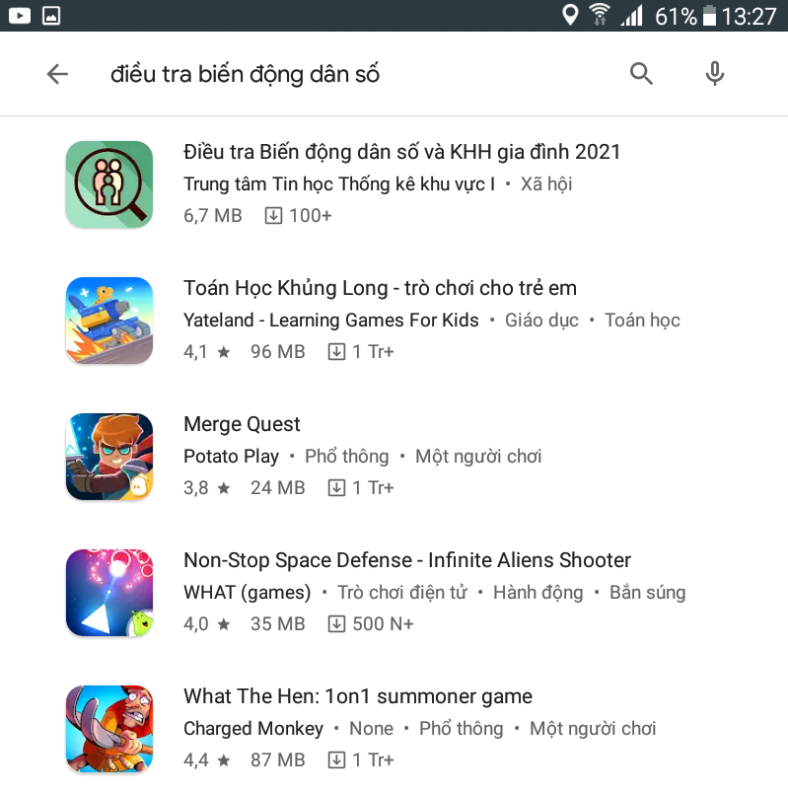

Thực hiện cài đặt:
Sau khi tìm được bộ cài, ĐTV bấm vào phần mềm đó trong danh sách tìm thấy. Sau đó bấm nút “Cài đặt” hoặc “Install” để cài đặt chương trình lên thiết bị di động.
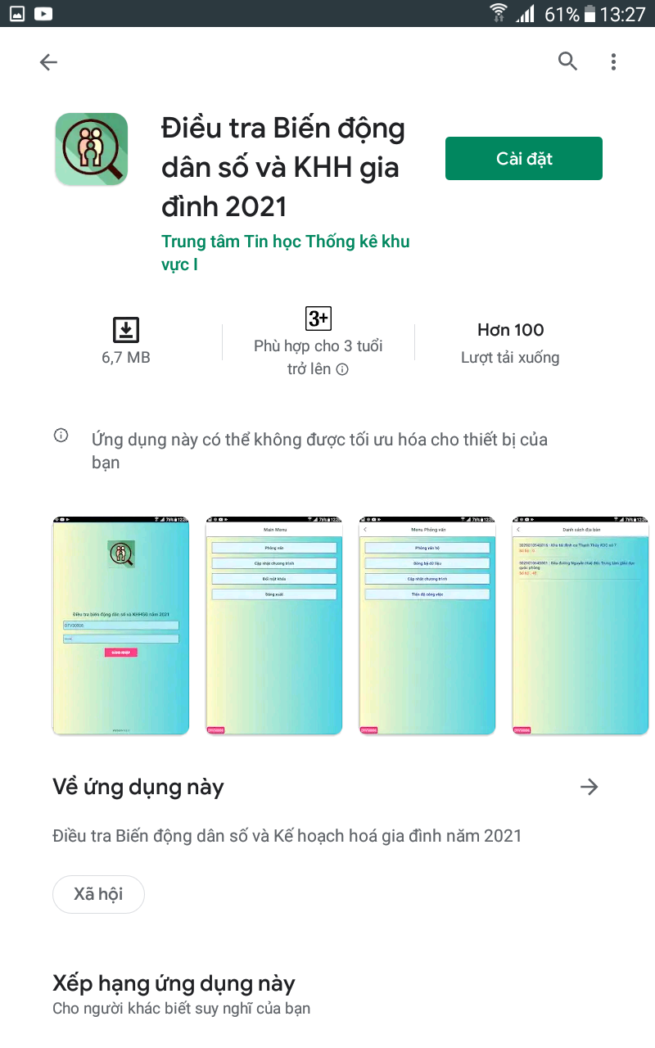
Trong quá trình cài đặt, phần mềm sẽ hỏi quyền truy cập vị trí, truy cập ảnh. ĐTV cần bấm nút Chấp nhận
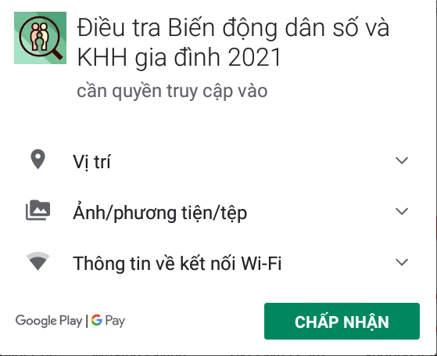
Một số thiết bị sẽ hỏi ĐTV lần lượt về quyền truy cập ảnh và quyền truy cập vị trí riêng biệt:
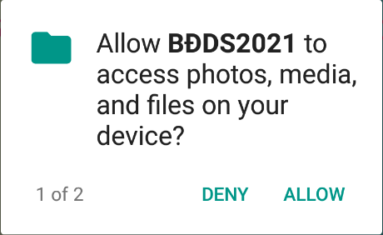 | 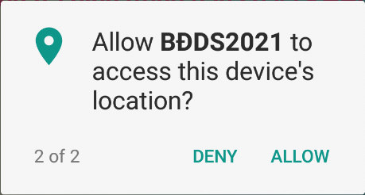

Sau khi kết thúc cài đặt, ĐTV bấm vào nút Mở để bắt đầu làm việc với phần mềm.
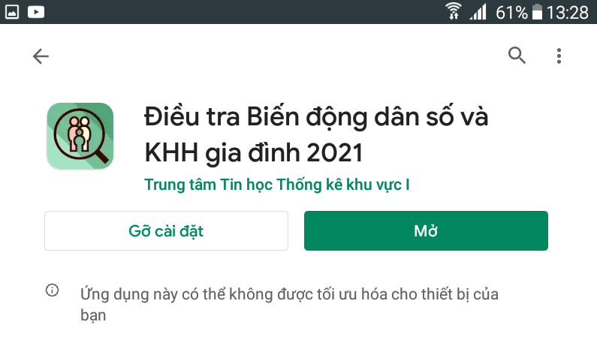

III. Sử dụng chương trình:

Đăng nhập:
Để đăng nhập vào chương trình, điều tra viên (ĐTV) tìm và tích chọn vào biểu tượng của chương trình 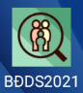. Giao diện của màn hình đăng nhập sẽ hiện ra như sau:
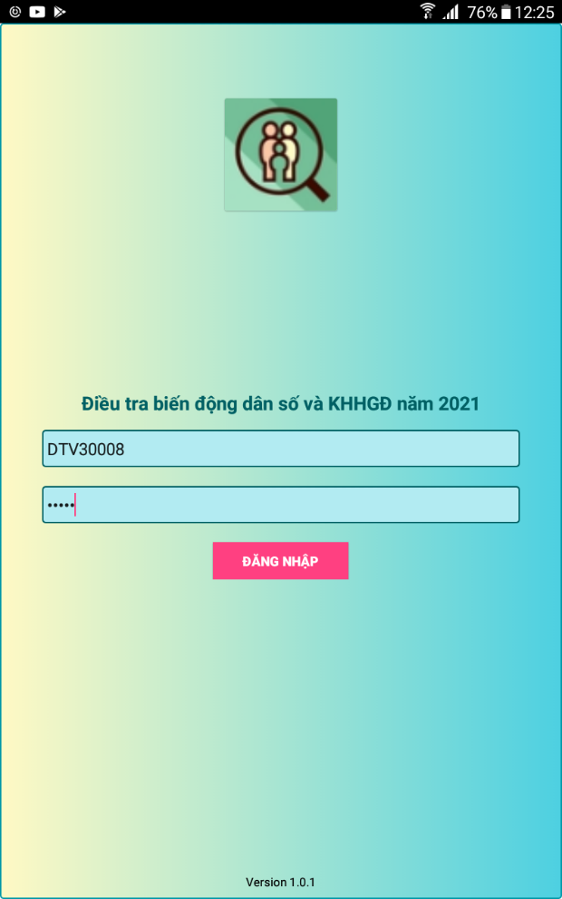
Để đăng nhập vào chương trình, ĐTV nhập vào tên đăng nhập và mật khẩu đã được cấp rồi chọn nút “Đăng nhập”.

Các chức năng chính của chương trình:
Sau khi đăng nhập, các chức năng chính của chương trình hiện ra như sau:
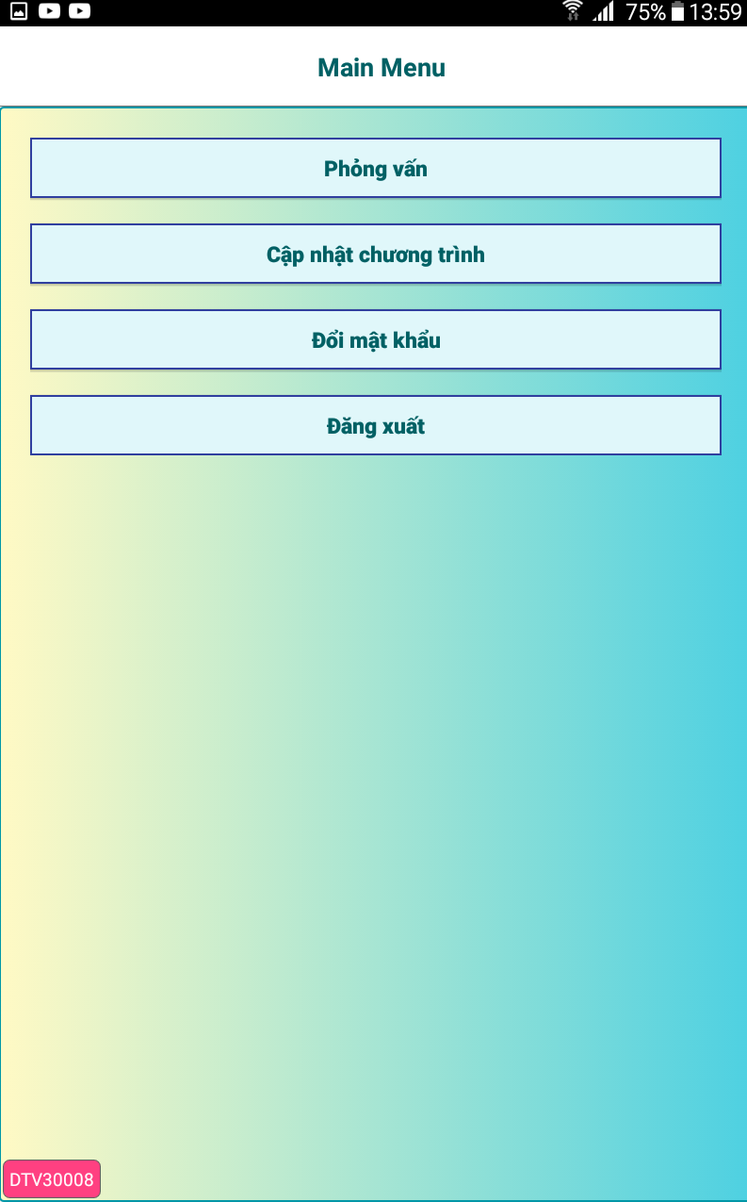
- Phỏng vấn: ĐTV nhập thông tin hộ.
- Cập nhật chương trình: để tải phiên bản mới nhất của chương trình về thiết bị.
- Tiến độ công việc: ĐTV kiểm tra tiến độ công việc của mình.
- Đổi mật khẩu: để đtv tự đổi mật khẩu của mình.
- Đăng xuất: đóng chương trình và thoát khỏi hệ thống.

2.1 Phỏng vấn:
Sau khi chọn chức năng “Phỏng vấn”, Menu phỏng vấn gồm các chức năng: phỏng vấn, đồng bộ dữ liệu, cập nhật chương trình, tiến độ công việc sẽ xuất hiện.
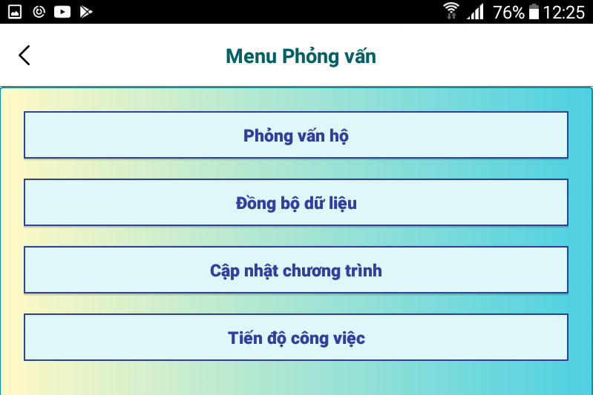

Danh sách các địa bàn mà ĐTV được phân công sẽ hiện ra như sau:
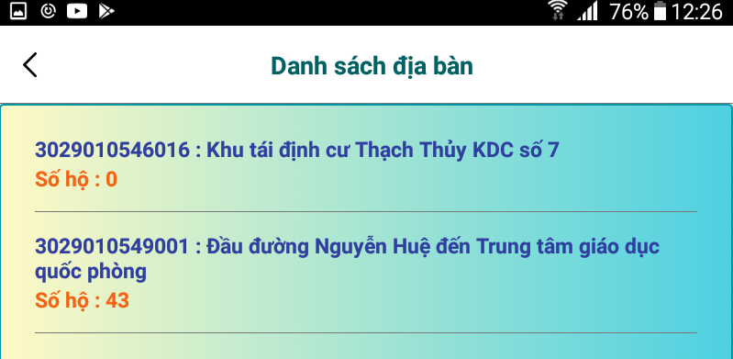

ĐTV sẽ chọn vào địa bàn mà mình định điều tra. Giao diện tiếp theo của chương trình sẽ như sau:

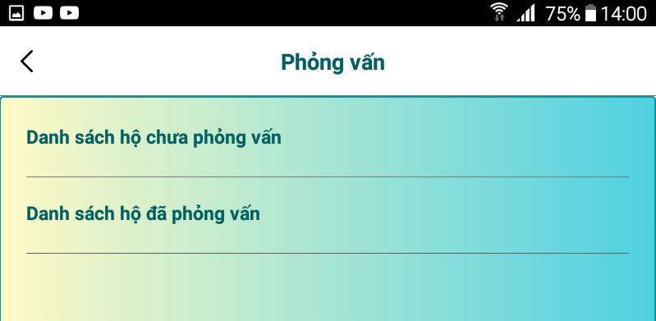
Danh sách chưa phỏng vấn gồm những hộ chưa phỏng vấn.
Danh sách đã phỏng vấn gồm những hộ đã phỏng vấn.
- Phỏng vấn mới 1 hộ:
ĐTV nếu muốn phỏng vấn hộ mới thì chọn vào nút “Danh sách chưa phỏng vấn” để chọn hộ.
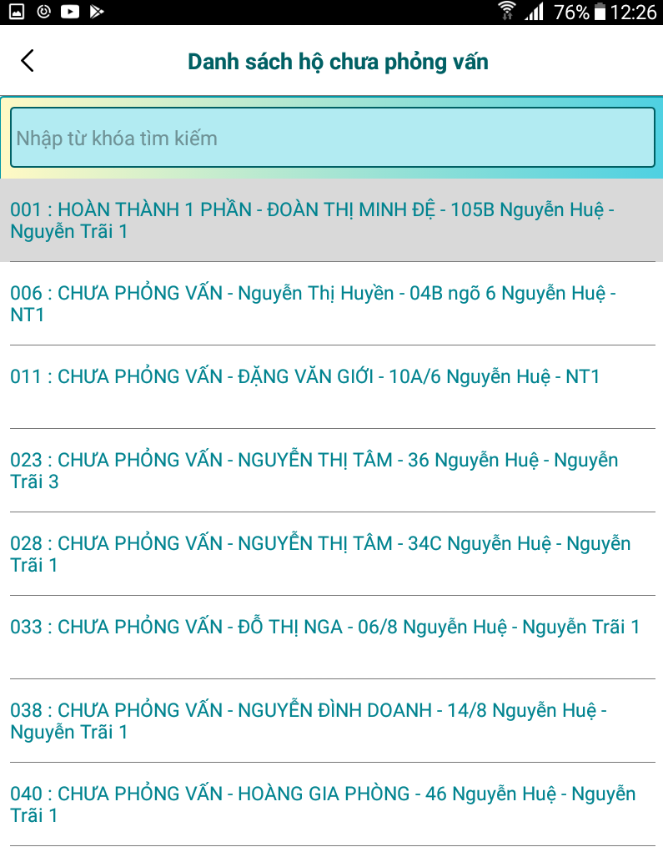
Trong danh sách chưa phỏng vấn, các hộ có màu trắng là hộ chưa phỏng vấn; các hộ có màu xám là hộ đã phỏng vấn nhưng chưa hoàn thành (hộ hoàn thành 1 phần).
Sau khi chọn được hộ để điều tra, màn hình trạng thái hộ xuất hiện:
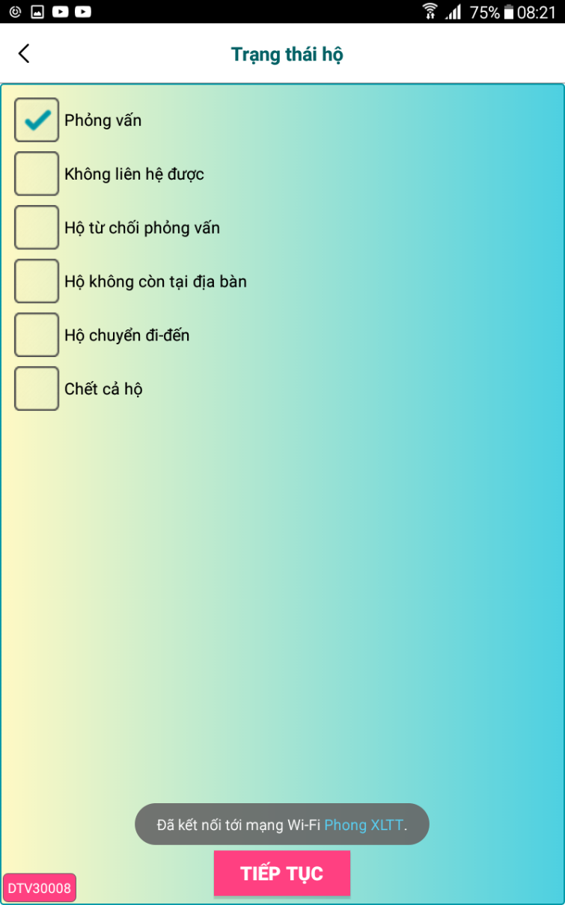
ĐTV chọn Trạng thái hộ tại địa bàn và nhấn nút TIẾP TỤC
- Phỏng vấn
- Hộ không liên hệ được
- Hộ từ chối phỏng vấn
- Hộ không còn tại địa bàn
- Hộ chuyển đi đến
- Chết cả hộ
Chương trình sẽ lần lượt hiển thị: Họ tên chủ hộ, địa chỉ
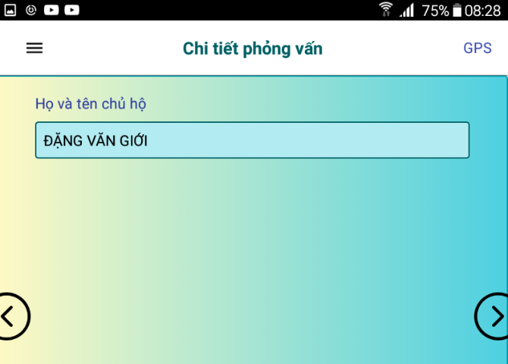 | 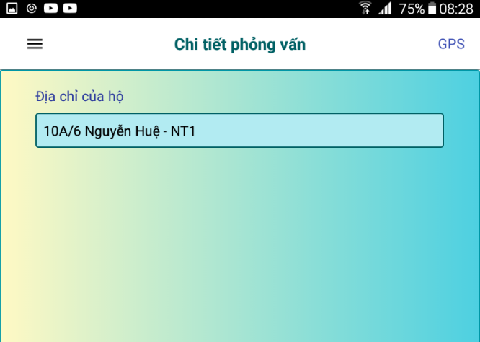
- Các hộ của Tổng Điều tra Dân số và Nhà ở năm 2019
Nếu hộ đang điều tra nằm trong danh sách các hộ đã được điều tra trong Tổng Điều tra Dân số và Nhà ở 1/4/2019, ở câu hỏi Q1, phần mềm tự động hiện tên những người là Nhân khẩu thực tế thường trú đến thời điểm ngày 01/4/2019:
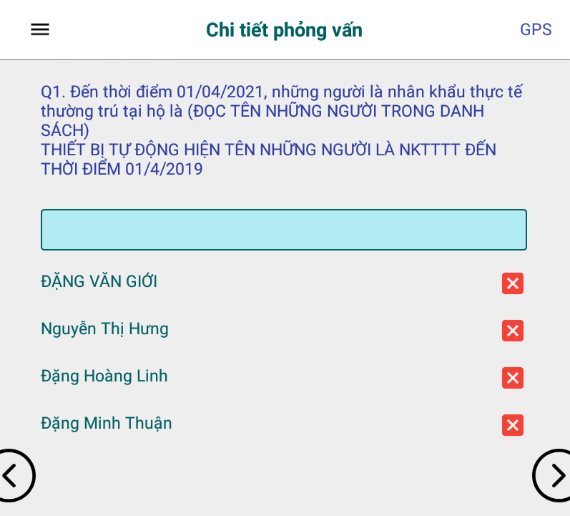
Lưu ý: Đối với các hộ có trong Tổng điều tra Dân số 2019, ở câu Q1 không cho phép xóa, sửa hay thêm tên những người khác. Việc thay đổi (bớt nhân khẩu, thêm nhân khẩu mới) được thực hiện qua các câu hỏi tiếp theo (Q2 ,Q3).
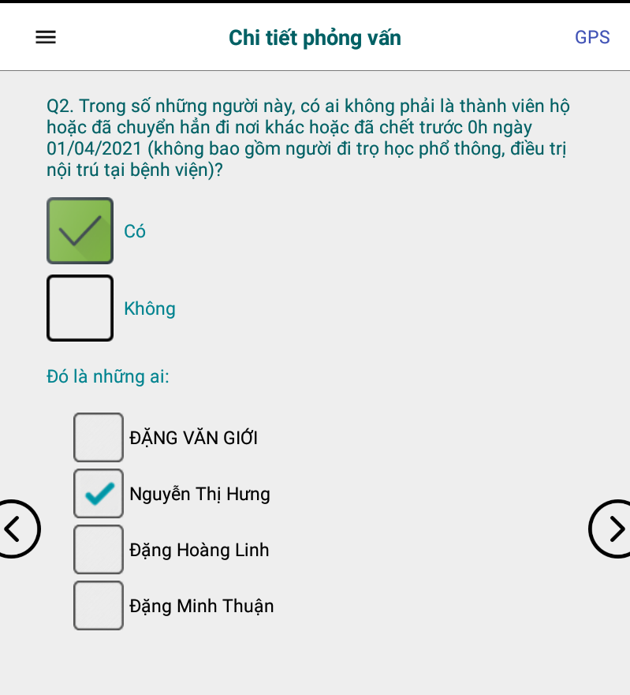 | 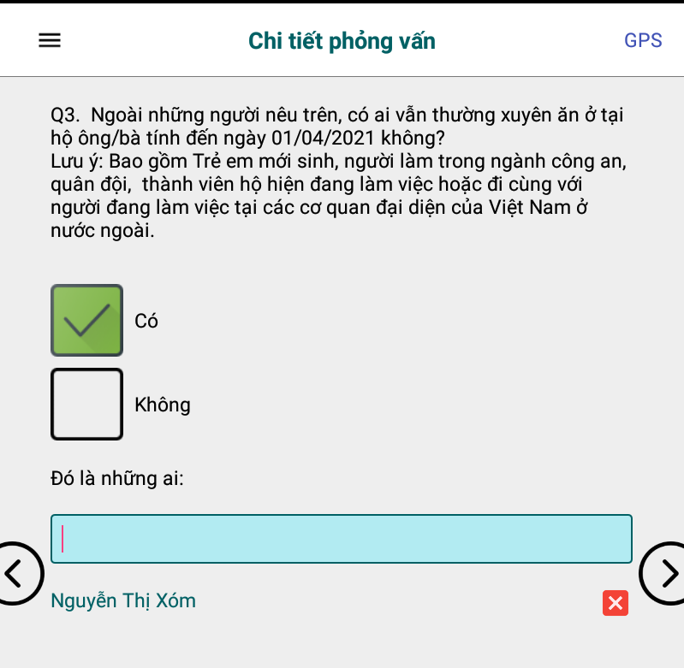
Những người được xác định là nhân khẩu thực tế thường trú tại hộ sẽ xuất hiện trong danh sách ở câu Q4. Xác định chủ hộ ở câu Q5
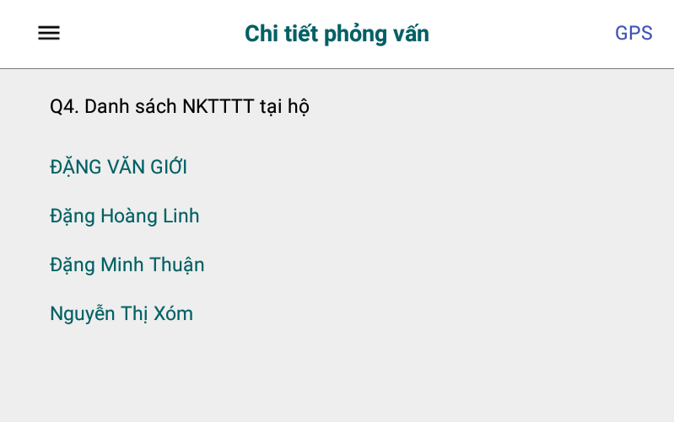 | 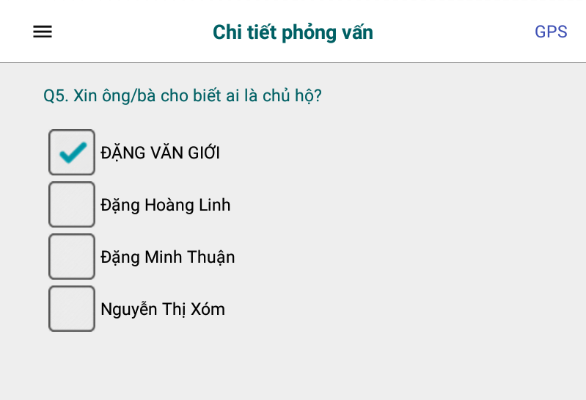
Thông tin của đối tượng có sẵn trong kho dữ liệu của Tổng Điều tra Dân số và nhà ở năm 2019 sẽ được tự động điền vào các câu C02_mối quan hệ, C03_ Giới tính, C04_Tháng Năm sinh, C06_Dân tộc.
Tiến hành thực hiện phỏng vấn và điền thông tin, xác minh lại thông tin của đối tượng điều tra với từng câu hỏi xuất hiện trên màn hình CAPI.
- Các hộ mới so với Tổng Điều tra
Đối với các hộ mới (hộ chưa có trong Tổng điều tra Dân số 2019), ở màn hình câu hỏi Q1, phần mềm chỉ gán sẵn tên chủ hộ vào ô nhập tên nhân khẩu. ĐTV phải hỏi và nhập vào câu Q1 tất cả những người là nhân khẩu thực tế thường trú tại hộ.
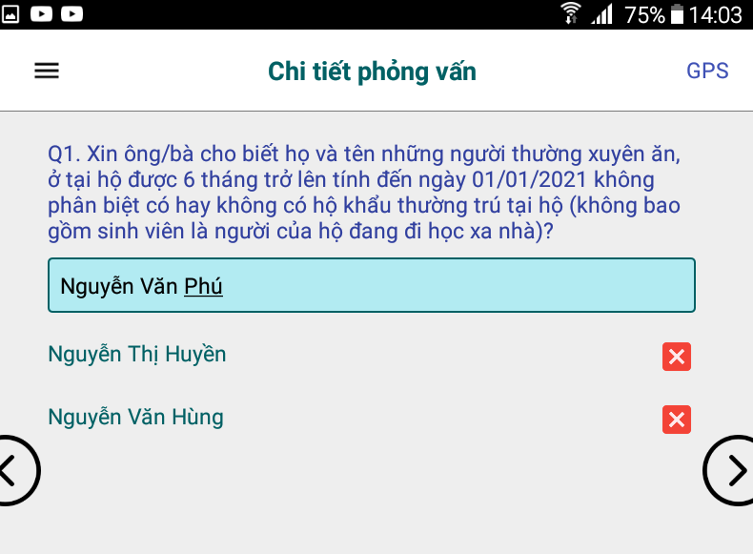
ĐTV sẽ thực hiện xác định nhân khẩu thực tế thường trú tại hộ theo đúng quy trình thông qua các câu hỏi từ Q2 đến Q5. Những người được xác định là nhân khẩu thực tế thường trú tại hộ sẽ xuất hiện trong danh sách ở câu Q6. Sau đó chương trình sẽ hiện lần lượt từng câu hỏi từ câu C02 đến câu cuối cùng. ĐTV tiến hành phỏng vấn và điền thông tin lần lượt vào từng câu hỏi xuất hiện trên màn hình.
- Kết thúc phỏng vấn hộ.
Chọn người cung cấp thông tin và chọn “HOÀN THÀNH PHỎNG VẤN”
Chương trình tự động lấy GPS tại địa điểm ĐVT phỏng vấn hộ.
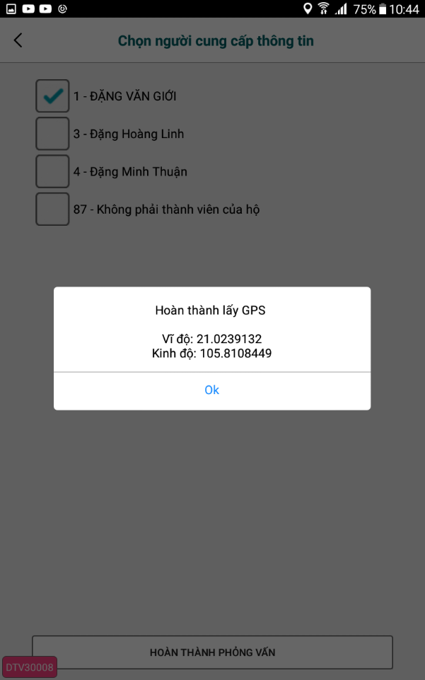
- Xem lại một hộ đã phỏng vấn
Nếu muốn xem hoặc sửa lại thông tin của hộ đã phỏng vấn thì chọn nút “Danh sách đã phỏng vấn”; sau đó chọn hộ cần xem hoặc sửa thông tin.
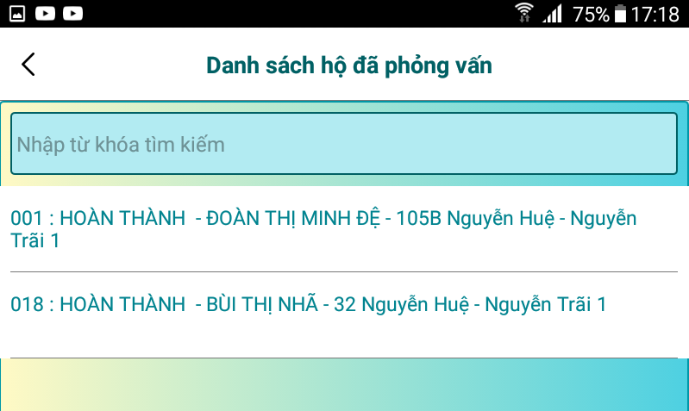
Trong danh sách đã phỏng vấn, các hộ có màu trắng là đã đồng bộ lên máy chủ thành công; các hộ có màu xám là chưa đồng bộ. Nếu đồng bộ nhiều lần mà vẫn còn có hộ màu xám trong danh sách đã phỏng vấn thì ĐTV phải vào lại hộ đó và bấm nút mũi tên “>” từ đầu đến hết hộ để kiểm tra xem còn lỗi không.
Hộ hết lỗi thì mới đồng bộ về máy chủ được

(*) Một số lưu ý khi thao tác ở chức năng “Phỏng vấn”:
- Nút “<”: là nút để quay lại form trước; nút “>” là nút để chuyển đến form tiếp theo.
- Lỗi: là thông báo của chương trình, thông báo này bắt buộc ĐTV phải sửa đúng logic thì chương trình mới cho chuyển đến trang tiếp theo.
Ví dụ:
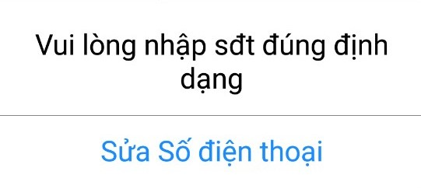

- Cảnh báo: là thông báo của chương trình, thông báo này ĐTV chỉ cần kiểm tra lại tất cả các thông tin mà chương trình đã thông báo xem đã đúng chưa? Nếu đúng rồi thì giữ nguyên thông tin đã nhập vào mà không phải sửa rồi bấm nút “Tiếp tục”.
Ví dụ:
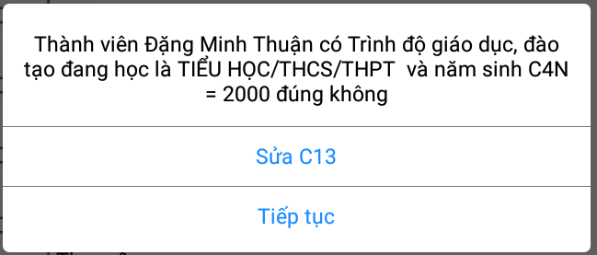
- ĐTV phải điền đầy đủ thông tin trên form thì mới chuyển sang form tiếp theo được. Các trường không có thông tin phải nhập số 0.
- Một số dạng câu hỏi của chương trình:
+ Câu hỏi mở: là dạng câu hỏi ĐTV phải nhập câu trả lời từ bàn phím.
Ví dụ:
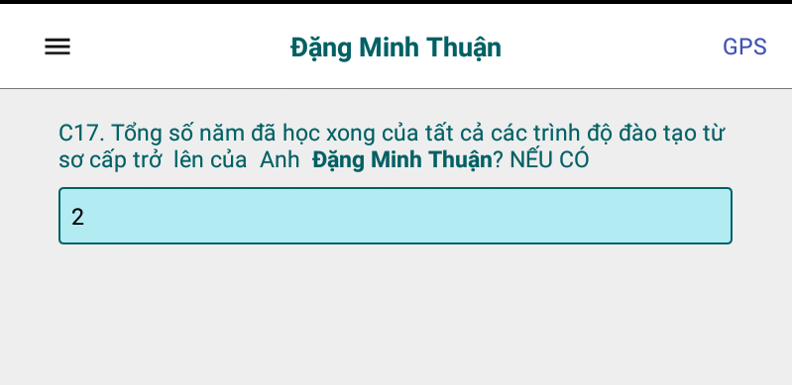
+ Câu hỏi đóng: chương trình sẽ hiện danh sách các câu trả lời, ĐTV sẽ chọn 1 hoặc nhiều câu trả lời.
Ví dụ:
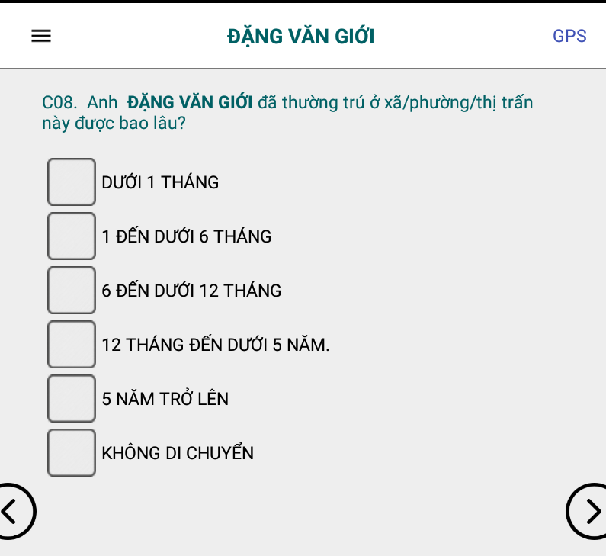
+ Câu hỏi đóng có mã trả lời là khác và có yêu cầu mô tả: trong danh sách câu trả lời, nếu ĐTV không tìm được câu trả lời phù hợp mà chương trình đã liệt kê thì chọn “Khác” và nhập vào câu trả lời.
Ví dụ:
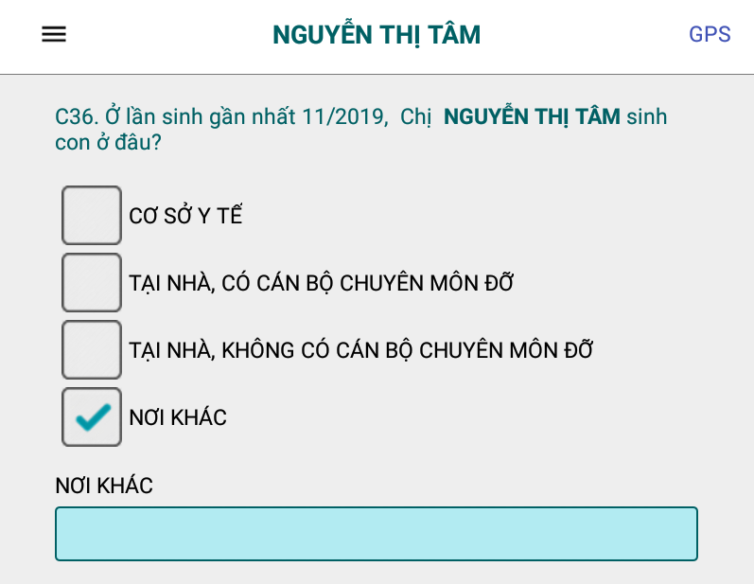
+ Câu hỏi nhiều lựa chọn : ĐTV có thể chọn nhiều phương án trả lời cho một câu hỏi. Phần mềm xây dựng câu hỏi này ở 2 kiểu khác nhau:
Kiểu 1: câu hỏi có nhiều phương án trả lời với mỗi phương án chọn Có/Không;
Kiểu 2: câu hỏi có thể check nhiều phương án với dấu check là Có, không check là Không
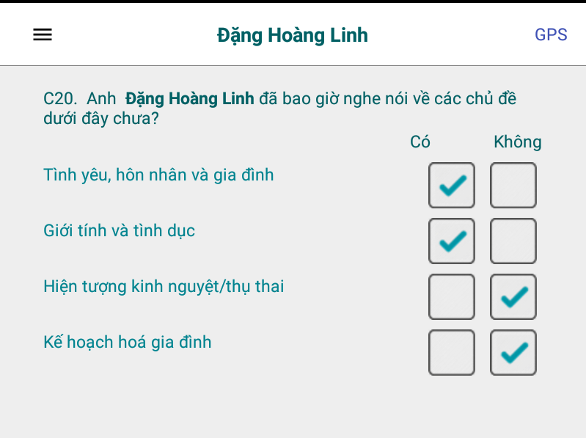
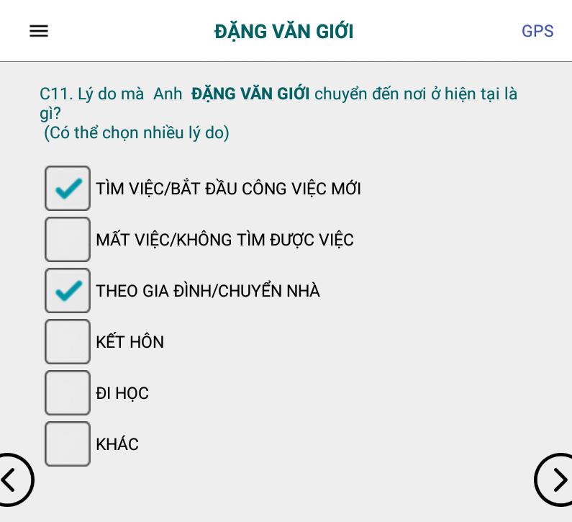
+ Câu hỏi gộp về tổng số con đã sinh của người phụ nữ 10-49 tuổi
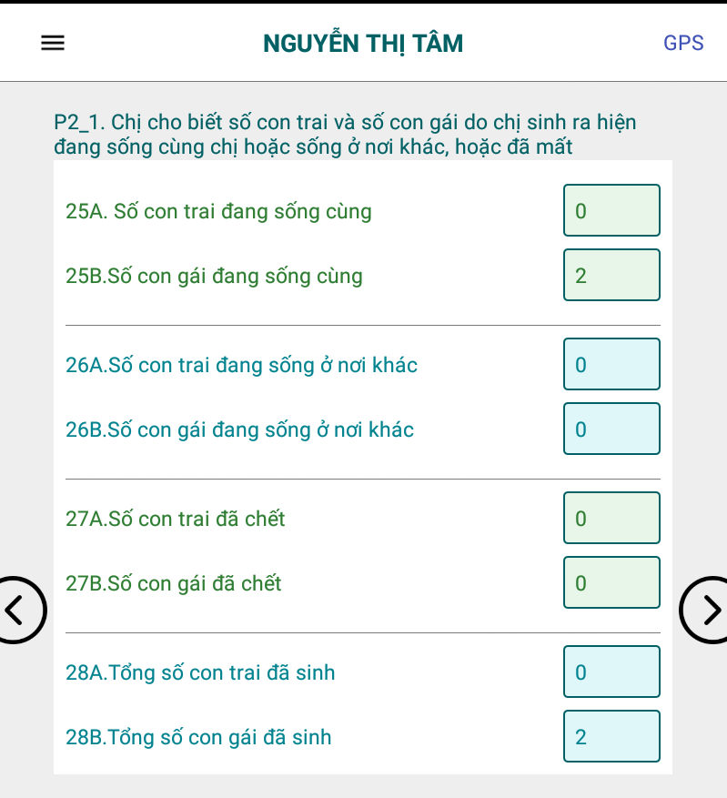

  - Cập nhật chương trình: ĐTV dùng chức năng này để tải phiên bản mới nhất của chương trình về thiết bị của mình.
Nếu bấm cập nhật chương trình mà không có phiên bản mới thì chương trình sẽ thông báo.
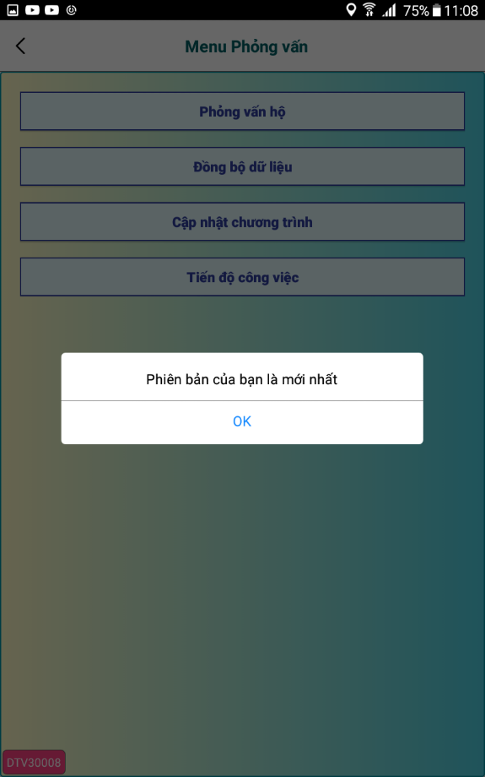
Nếu có phiên bản mới chương trình sẽ quay về CH Play đối với phiên bản chạy trên hệ điều hành Android, ĐTV sẽ bấm nút “Cập nhật” hoặc “Update” để cập nhật chương trình.
Lưu ý:
- Khi cập nhật chương trình thì ĐTV phải bật 3G/4G hoặc kết nối wifi thì mới thực hiện được.
- Trong trường hợp quay về CHPlay nhưng không có nút “Cập nhật” hoặc nút “Update” mà chỉ có nút “Mở” và nút “Gỡ cài đặt” thì ĐTV cần phải vào Cài đặt -> Quản lý ứng dụng -> CHPlay -> Lưu trữ -> Xóa bộ đệm. Sau đó mới cập nhật lại phần mềm.
  - Đồng bộ dữ liệu: ĐTV dùng chức năng này để truyền dữ liệu từ thiết bị của mình về máy chủ.
Điều tra viên cần chú ý thông báo khi kết thúc đồng bộ cho biết đồng bộ thành công bao nhiêu hộ trong tổng số bao nhiêu hộ đã hoàn thành phỏng vấn và chưa được đồng bộ lên máy chủ hoặc sửa lại sau khi đồng bộ. Ví dụ: “Hoàn thành 1/1” nghĩa là đồng bộ thành công 1 hộ lên máy chủ trong tổng số 1 hộ cần được đồng bộ.
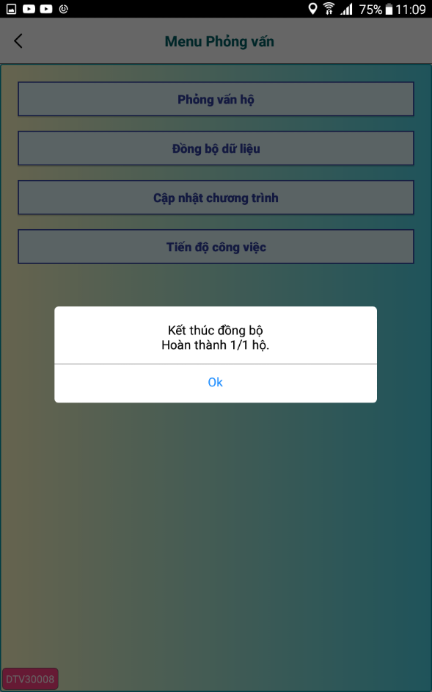
Lưu ý: khi đồng bộ dữ liệu thì ĐTV phải bật 3G/4G hoặc kết nối wifi thì mới thực hiện được.
  - Tiến độ công việc: ĐTV dùng chức năng này để xem tiến độ công việc của mình đến thời điểm hiện tại.
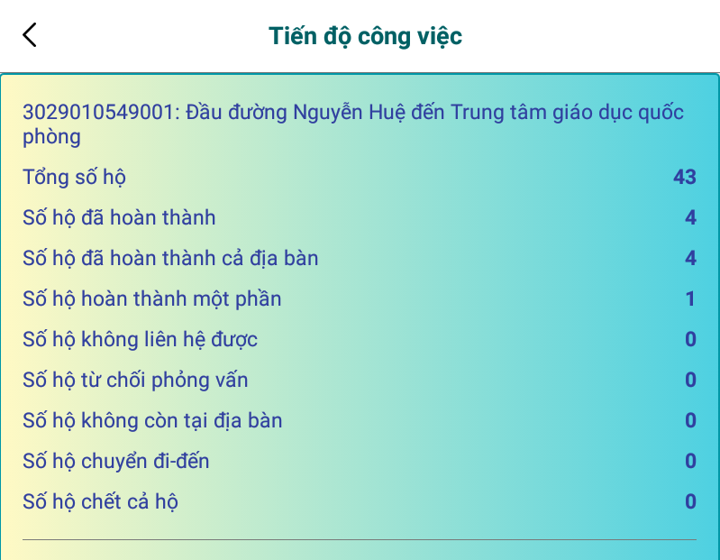
Chương trình sẽ thống kê tổng số hộ của địa bàn, số hộ đã hoàn thành phỏng vấn, số hộ không liên hệ được, số hộ từ chối phỏng vấn, số hộ không còn tại địa bàn, số hộ chuyển đi đến và số hộ chết cả hộ.
  - Đổi mật khẩu: ĐTV dùng chức năng này để đổi mật khẩu của mình.
Sau khi đăng nhập lần đầu tiên, ĐTV nên đổi mật khẩu được cấp để đảm bảo an toàn cho dữ liệu của mình không bị người khác sửa đổi hoặc xóa...
Form đổi mật khẩu như sau:
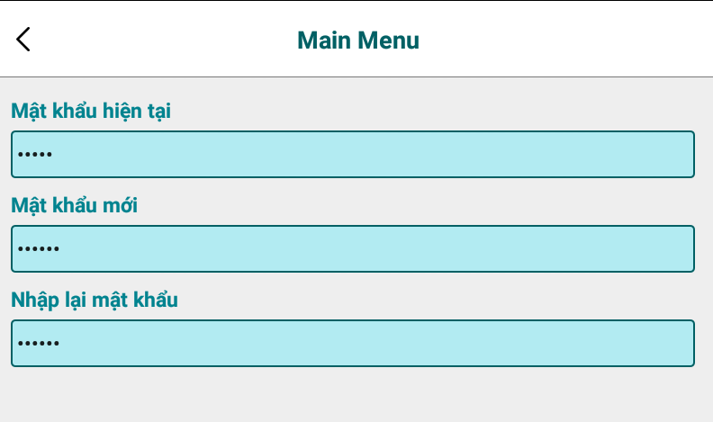
ĐTV nhập mật khẩu mới và bấm vào nút “ĐỔI MẬT KHẨU”.
  - Đăng xuất: đóng và thoát ra khỏi chương trình
  - Một số chức năng khác:
- GPS: bình thường khi ĐTV đến hộ phỏng vấn thì chương trình đã tự động lấy GPS. Nhưng khi ĐTV muốn lấy lại GPS của cơ sở thì bấm vào nút GPS ở góc trên, bên phải màn hình phỏng vấn
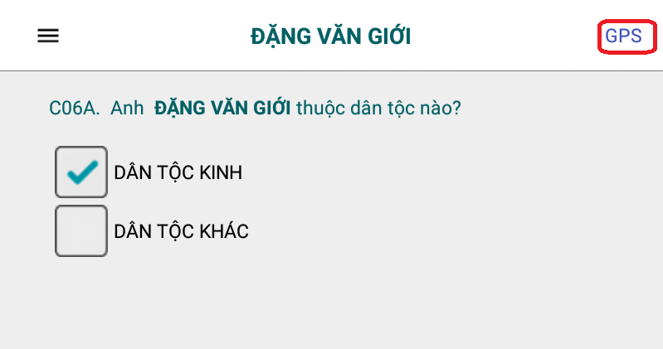
- Di chuyển nhanh đến các mục trong phiếu: khi muốn xem lại dữ liệu của hộ đã hoàn thành phỏng vấn, ĐTV có thể dùng nút “>” để di chuyển đến câu hỏi cần xem hoặc di chuyển nhanh đến mục cần xem bằng cách bấm vào nút  ở góc trên bên trái màn hình phỏng vấn. Bên trái màn hình phỏng vấn sẽ hiện lên danh sách các mục của phiếu như sau:
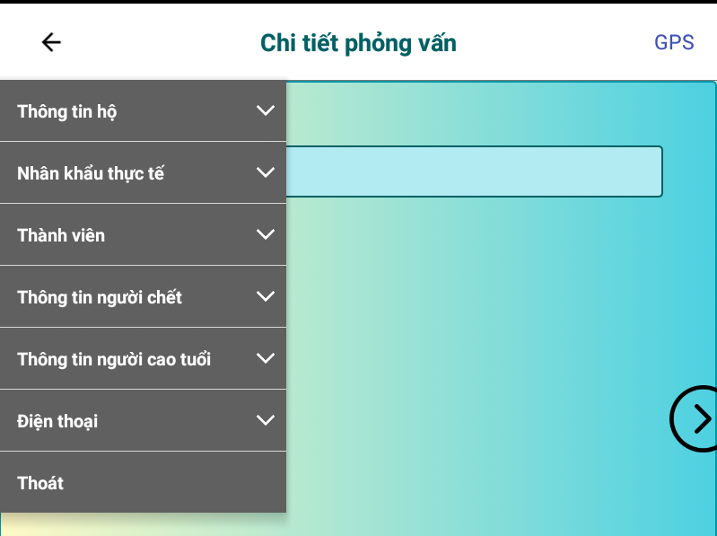

ĐTV muốn xem dữ liệu ở mục nào thì chọn mục đó rồi chọn câu hỏi cần xem:
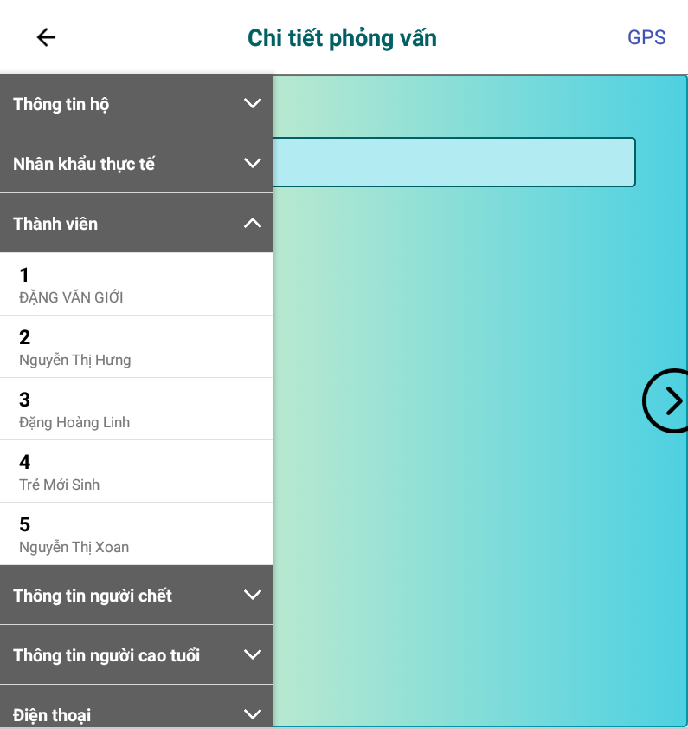 | 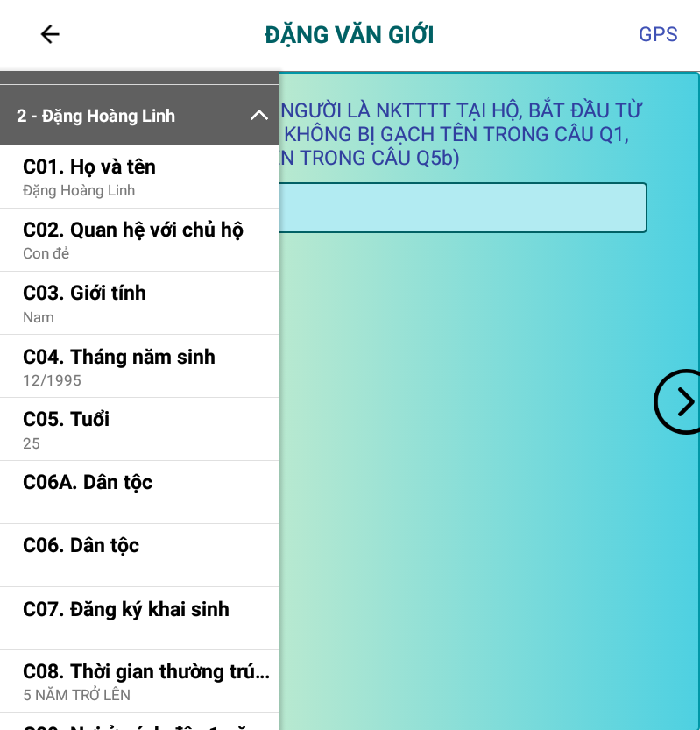

- Tên đăng nhập: luôn luôn hiện ở góc bên trái phía dưới màn hình phỏng vấn.
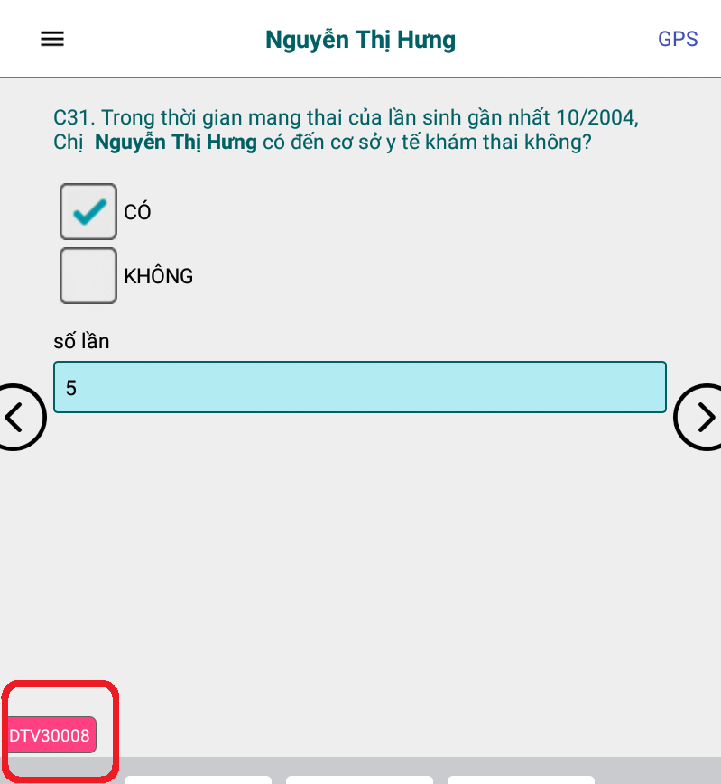
- Phiên bản (version) của chương trình luôn hiện ở phía dưới màn hình đăng nhập:
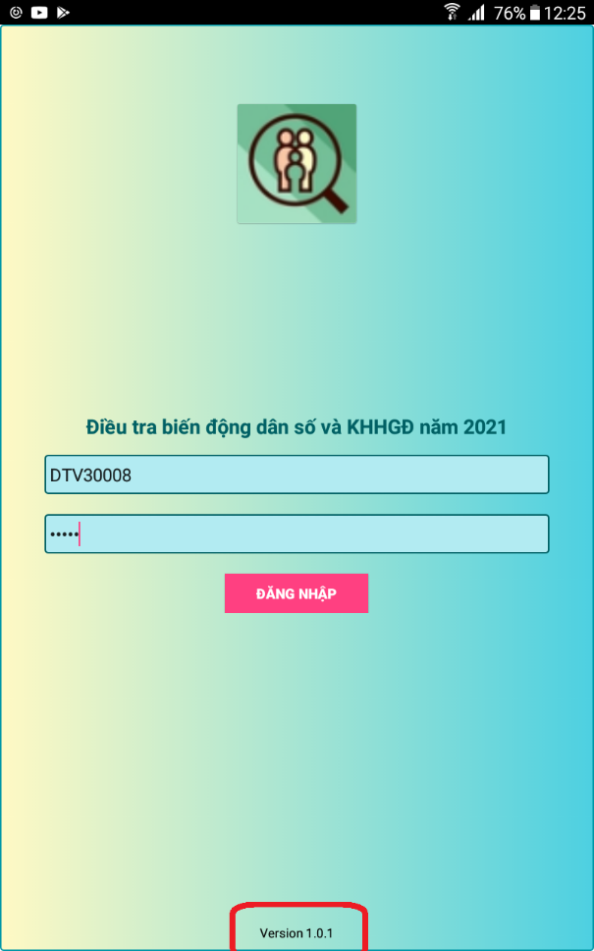
- Các hộ sau khi được chọn trạng thái “Không liên hệ được”, “Không còn tại địa bàn”, “Từ chối phỏng vấn” sẽ chuyển sang danh sách đã phỏng vấn. Nếu ĐTV muốn thay đổi lại trạng thái (phỏng vấn) hộ nào thì vào lại danh sách đã phỏng vấn, chọn hộ và chuyển lại trạng thái của hộ thành “Phỏng vấn” và tiếp tục phỏng vấn hộ.
- Hộ có trạng thái “Chết cả hộ” sẽ chuyển tới C45 để hỏi thông tin phần 3: Thông tin về người chết của hộ.
- Hộ có trạng thái “Hộ chuyển đi đến” sẽ được phỏng vấn theo quy trình hộ mới (hộ không có trong Tổng điều tra Dân số 2019).

